МІНІСТЕРСТВО ОСВІТИ І НАУКИ УКРАЇНИ НАЦІОНАЛЬНИЙ ТЕХНІЧНИЙ УНІВЕРСИТЕТ
«ДНІПРОВСЬКА ПОЛІТЕХНІКА»


ФАКУЛЬТЕТ ІНФОРМАЦІЙНИХ ТЕХНОЛОГІЙ
Кафедра системного аналізу та управління

ПРАКТИЧНА РОБОТА № 4
з дисципліни «Аналіз програмного забезпечення»
на тему: «Amazon Simple Storage Service (AWS S3)»

иВиконавздобувач групи 122-23-4
Котелевець М.Д.

Прийняв:
доц. Мінєєв О.С.
аст. Шевченко Ю.О.

Дніпро
2026
ПРАКТИЧНА РОБОТА №4
Тема: Amazon Simple Storage Service (AWS S3)
Мета: Закріпити теоретичні знання і розвинути практичні навички із створення AWS S3
Хід роботи:
Крок 1. Реєстрація власного акаунту в системі AWS
- Перейдіть за посиланням https://aws.amazon.com/ і натисніть «Create account»
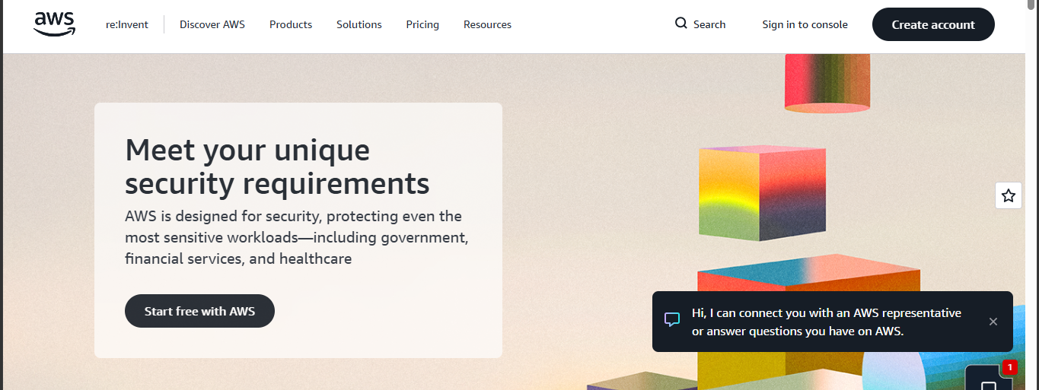
Рисунок 1. Сайт AWS
Переходимо до сайту та обираємо “Create account” в правому верхньому кутку.
- Введіть свій email, ім’я і прізвище і придумайте пароль. Далі підтвердить свій акаунт через надану електронну пошту.
- Введіть платіжні дані
- Виконайте підтвердження особи
Після переходу на сторінку потрібно ввести пошту, ім’я, адресу, та номер телефону. Після підтвердження пошти, також потрібно буде надати банківську карту та підтвердити свою особу. Усі ці пункти мною виконані, т.я. я вже створював свій акаунт AWS.
- Завершіть реєстрацію та увійдіть у власний профіль на https://aws.amazon.com
Після усіх етапів реєстрації знов повертаємося на сайт
Крок 2. Створення S3 бакету
- Увійдіть свій акаунт на сайті AWS Console за посиланням https://console.aws.amazon.com/s3/ і натисніть «Create bucket»
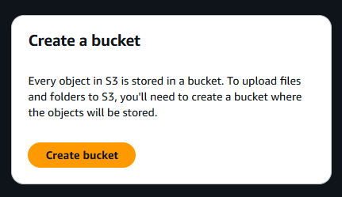
Рисунок 2. Створення бакету
Переходимо по посиланню та обираємо “Create bucket”
- Заповніть уважно всі дані
- Bucket name: обов’язково включіть ваше прізвище та ім’я латиницею,
наприклад kbaleiko-bucket-apz.
- Region: залиште за замовчуванням або оберіть найближчий (наприклад, Europe (Frankfurt))
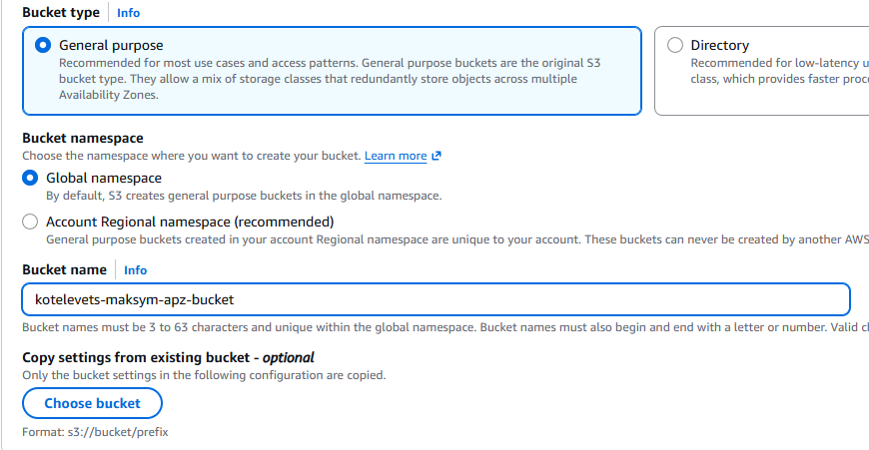
Рисунок 3. Налаштування бакету
Заповнюємо ім’я та обираємо регіон (за замовчуванням - Europe (Stockholm) eu-north-1)
- Обов’язково зніміть галочку з "Block all public access" та підтвердьте галочкою, що ви розумієте наслідки публічного доступу і наприкінці натисніть «Create bucket»
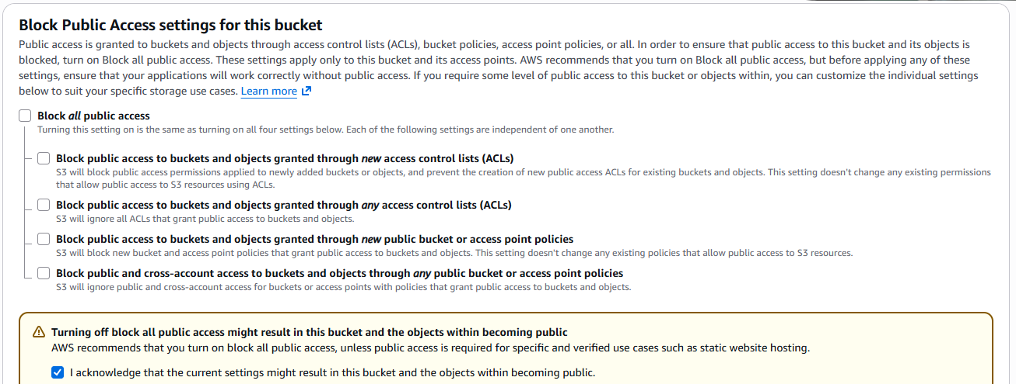
Рисунок 4. Зняття блокування доступу
Прибираємо галочку з пункту, а потім натискаємо, що погоджуємося з цим. Після цього створюємо бакет за допомогою “Create bucket” в нижній частині сторінки.
Крок 3. Створення і розміщення статичної веб-сторінки на AWS
- Спочатку на власному ПК у редакторі блокнот створіть файл index.html з наступним змістом:
Трошки модернізуємо код сторінки:
<!DOCTYPE html>
<html lang="uk">
<head>
<meta charset="UTF-8">
<meta name="viewport" content="width=device-width, initial-scale=1.0">
<title>Моя сторінка</title>
<style>
body {
font-family: 'Segoe UI', Tahoma, Geneva, Verdana, sans-serif;
background-color: #f4f7f6;
color: #333;
display: flex;
justify-content: center;
align-items: center;
height: 100vh;
margin: 0;
}

.card {
background-color: #ffffff;
padding: 40px 60px;
border-radius: 12px;
box-shadow: 0 4px 15px rgba(0, 0, 0, 0.1);
text-align: center;
}

h1 {
margin: 0 0 10px 0;
color: #2c3e50;
font-size: 24px;
}

p {
margin: 0;
font-size: 18px;
color: #7f8c8d;
}
</style>
</head>
<body>

<div class="card">
<h1>Котелевець Максим Дмитрович</h1>
<p>група 122-23-4</p>
<p>Лабораторна робота №3 з дисципліни "Аналіз програмного забезпечення" :)</p>
</div>

</body>
</html>
- Поверніться на сайт https://aws.amazon.com і відкрийте створений на кроці 2 бакет
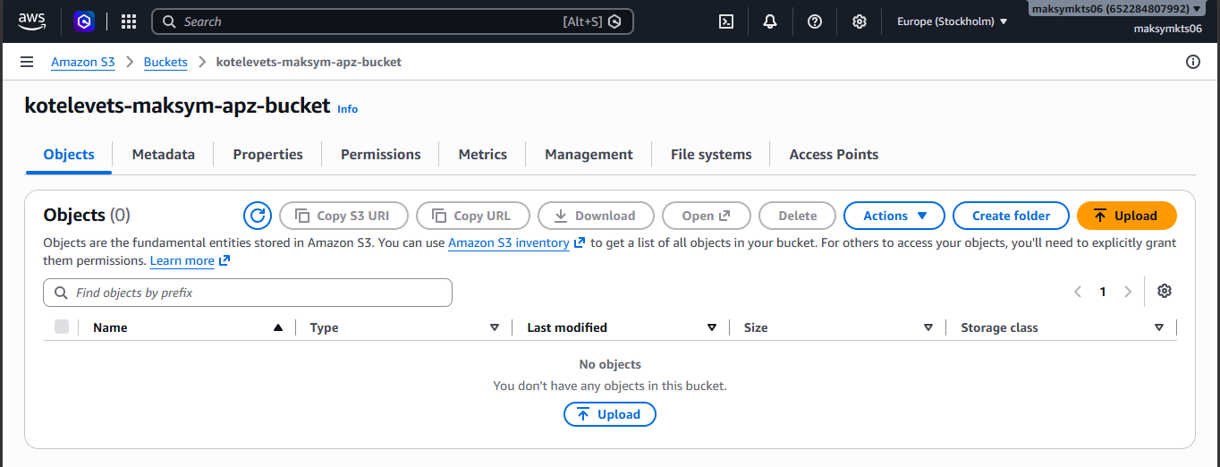
Рисунок 5. Створений бакет
Відкриваємо AWS та заходимо на наш бакет.
- Перейдіть у вкладку Objects → Upload та завантажте створений файл
index.html (рис. 4.4)
Натискаємо Upload (на рис. 5 синя кнопка) та завантажуємо попередньо створену сторінку
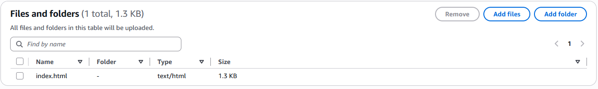
Рисунок 6. Завантажена сторінка в бакеті
- Обов’язково після завантаження оберіть свій завантажений файл index.html і натисніть Permissions → Make public
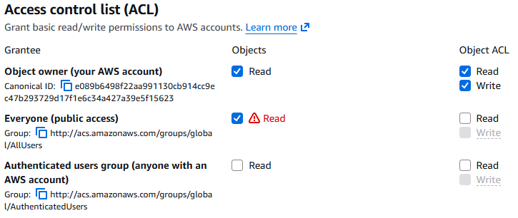
Рисунок 7. Налаштування доступу
Після створення файлу переходимо до нього та в розділ Permissions, там обираємо Edit та налаштовуємо дозволи (рис. 7)
Крок 4. Налаштування хостингу і отримання публічної адреси сторінки
- Поверніться за посиланням https://aws.amazon.com/ і відкрийте створений бакет (рис. 4.3).
Переходимо до створеного нами бакету
- Оберіть вкладку Properties та прокрутіть до поля Static website hosting (рис. 4.6), натисніть "Edit" і увімкніть "Enable"
- У полі Index document вкажіть назву вашого файлу – index.html і натисніть “Save changes”
Переходимо до вкладки Properties і поля Static website hosting -> Edit. Налаштовуємо – вмикаємо опцію та зазначаємо файл сторінки
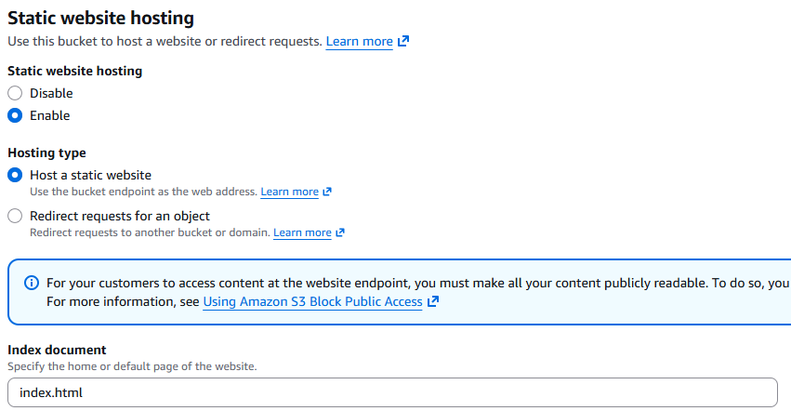
Рисунок 8. Налаштування хостингу
- Для отримання адреси вашої сторінки для надання викладачеві знову перейдіть на вкладку Properties → Static website hosting і скопіюйте адресу у відповідному полі
У відповідному розділі знаходимо посилання на сторінку.
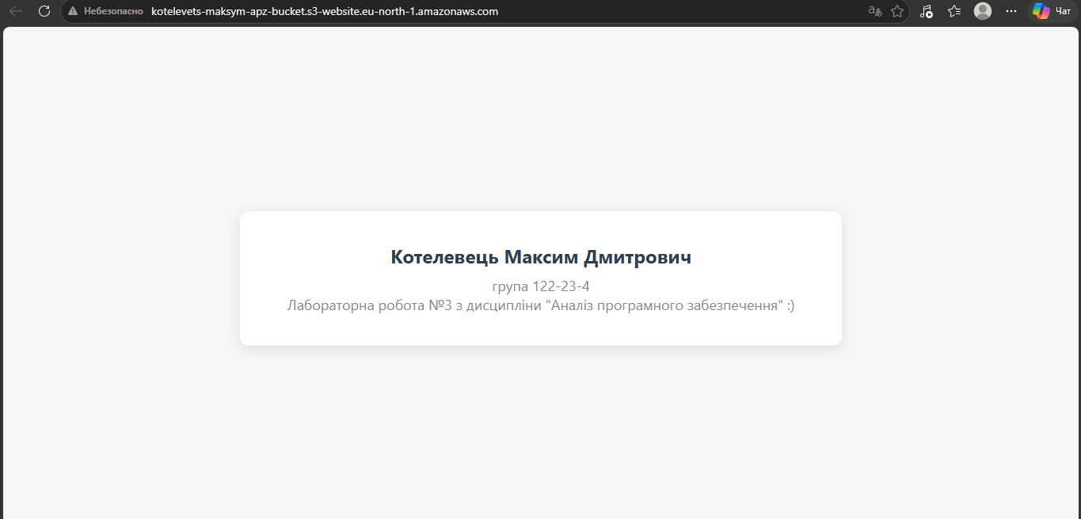
Рисунок 9. Сторінка
Посилання на сторінку: http://kotelevets-maksym-apz-bucket.s3-website.eu-north-1.amazonaws.com/
Висновки:
Протягом виконання практичної роботи ми закріпили теоретичні знання та розвинули практичні навички із створення AWS S3. За результатами виконання практичної роботи ми створили власний бакет у середовищі AWS S3 та розмістили статичну веб-сторінку з відкритим доступом.

